基于多模态AI监测的老年人跌倒风险
前置防控系统
部署与运行说明、系统设计与技术开发文档
以及实测数据与功能验证材料
项目要素 | 说明
项目名称 | Look Model：老年人居家多模态监测研究原型
核心方向 | 跌倒风险前置防控、跌倒事件识别、身心状态变化提示
版本 | V1.0
报告日期 | 2026-08-05
证据定位 | 比赛与研究原型；不构成医疗器械或心理健康诊断

阅读说明
本文只陈述可追溯的代码、数据、脚本、设备清单和实际测试结果。对于未完成的现场延迟、误报率、对讲、SDNL1 生理字段、心理健康准确率及诈骗识别效果，均明确标注为“待验证”或“未纳入本次效果声明”。

提交材料与证据索引
类别 | 提交材料/路径 | 作用与状态
部署运行 | README.md；docs/deployment.md；.env.example | 环境、模型、实时入口与设备接入约束
系统设计 | risk/；vision/；pipeline/；alerts/；mental/；docs/competition_proposal.md | 模块化实现与技术路线
冻结模型 | outputs/releases/padtfs-gmdcsa24-gpu-norm/checkpoint.pt | PA-DTSF 长时骨架 checkpoint；GPU 训练产物
算法评估 | docs/figures/padtfs-gmdcsa24-gpu-norm/ | ROC/PR、混淆矩阵、阈值、校准、预测记录
代码测试 | tests/；pytest 输出（2026-08-05） | 58 项核心功能通过；全量 430 通过、2 项待修复
设备验证 | outputs/device-capability-live.md | 两台设备在线清单；直播/对讲/SDNL1 字段待验证

证据边界
本报告同时引用两类跌倒结果：历史 PoseC3D LOSOCV 基线（151 片段）与当前 PA-DTSF 冻结确认集（32 片段）。二者模型、划分与用途不同，禁止直接合并或将任一指标外推为真实老年人临床表现。

1. 引言

1.1 背景
居家老年人跌倒具有突发性、场景复杂和处置窗口短等特点。仅在跌倒发生后报警，难以覆盖跌倒前姿态失衡、活动突变和步态异常等可观察征兆。本项目以非接触式视觉骨架为核心，结合可选的萤石设备、身心状态筛查与可解释告警策略，构建“风险前置提示—跌倒事件确认—分级响应—变化随访”的研究原型。
系统不把“有视频”直接等同于“可诊断”。所有风险输出均携带质量边界与证据来源：摄像头或传感字段缺失时显式标记 unavailable；心理健康模块只输出筛查或变化建议；现场设备和时延未完成实测时不生成通过结论。

1.2 核心思路
- 使用 YOLO11-Pose 将视频转换为 COCO-17 骨架，并在 64 帧长时窗口中进行归一化与质量评估。
- 以 PA-DTSF 长时 TCN 进行阶段与跌倒事件推理，同时以步态稳定性特征形成可解释的跌倒前风险线索。
- 通过质量门控、告警去重与一次性安全询问，降低低质量观测和频繁问询对老人的打扰。
- 以受试者分组、固定确认集、ROC/PR、F1、Brier、校准与代码测试材料建立可复核的证据链。

1.3 目标
目标层 | 目标 | 本次证据状态
可运行性 | 本地视频/摄像头/授权播放地址接入，骨架推理、风险分级、告警和本地看板闭环 | 核心模块与集成测试已覆盖；现场流待补测
算法性 | 在受试者隔离条件下评估跌倒事件识别，并保留对概率校准和阈值的审计能力 | PA-DTSF 冻结确认集已评估；F1 优化实验仍待收尾
适老性 | 非接触、低打扰、一次性确认、风险提示不替代诊断 | 交互策略代码与测试已覆盖
可验证性 | 数据、checkpoint、图表、脚本、测试输出和设备能力分层留痕 | 材料已归档；现场性能 gate 未通过

1.4 文章架构
第2章说明模型结构与创新；第3章给出数据来源和处理流程；第4章阐述专业知识注入；第5章描述居家场景适配；第6章给出评估方法、实测数据和功能测试结论。附录提供部署运行步骤、验证命令、测试记录与提交清单。

2. 模型结构

2.1 设计原则
原则 | 工程化落实
安全优先 | 低质量、缺失或未验证来源不被补成“正常”；风险输出包含来源与质量标记。
非接触与低打扰 | 以摄像头骨架为主；跌倒后只进行一次“是否需要帮助”确认，拒绝/静默后结束追问。
可解释 | 告警同时记录跌倒证据、质量状态、风险原因和建议动作；步态特征可单独展示。
可追溯 | 冻结数据划分、checkpoint SHA256、测试图表和日志分离保存；候选模型必须经 promotion gate。
渐进扩展 | 当前以视觉长时骨架闭环为主；SDNL1、生理、诈骗识别只以可选接口扩展，未验证能力不进入效果声明。

2.2 基础模型选择
组件 | 选择与作用 | 当前边界
姿态感知 | YOLO11-Pose / COCO-17：将视频转为人体关键点和置信度。 | 实时入口按需加载；低照度与遮挡需现场补测。
跌倒事件 | PA-DTSF：长时 TCN 处理 64 帧归一化骨架，输出阶段、跌倒事件、前跌倒与恢复相关头。 | 当前 release 只使用长时骨架；short_quality=0。
前置风险 | GaitStabilityAnalyzer：活动突变、身体倾斜、重心变化、步态稳定性等尺度归一特征。 | 提供风险线索；不等同于未来跌倒临床预测。
身心状态 | GDS-15 版本化筛查 + PMCC 变化提示。 | GDS-15 不是诊断；PMCC 仅有 synthetic_research 证据。
响应 | 质量门控、事件状态机、告警去重、联系人提示和本地 Gradio 看板。 | 不自动联系急救服务；现场设备能力需授权实测。

2.3 整体架构描述
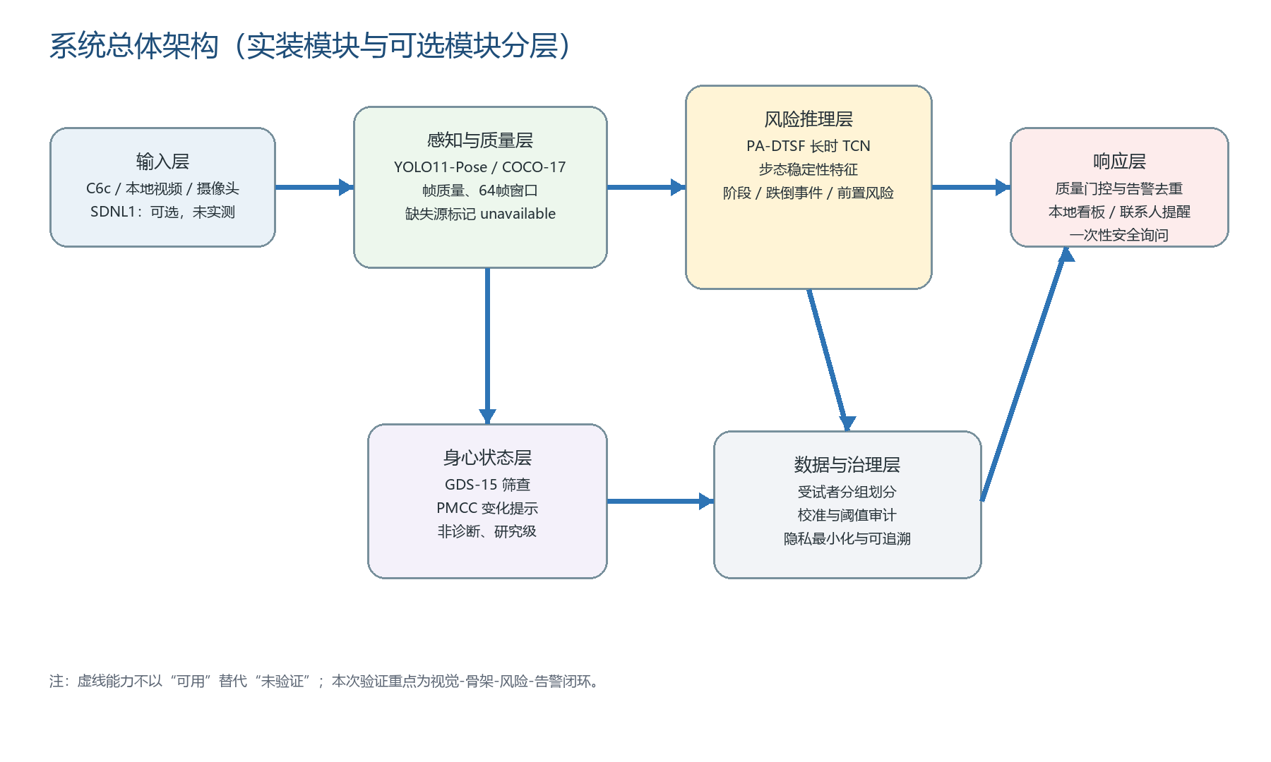
图1 系统总体架构。实装视觉闭环与可选多模态接口分层，未验证数据源以 unavailable 表示。
运行链路为：输入适配器接收本地视频、摄像头或已授权的播放地址；姿态适配器生成 COCO-17 骨架及置信度；窗口模块组织长短时间尺度观测；长时分支进入 PA-DTSF；决策服务结合质量门控、阶段状态、风险阈值与告警策略生成可解释事件。身心状态模块独立运行，不将一次回答推断为心理疾病。

2.4 创新点和扩展潜力
- 从“跌倒后识别”延伸到“跌倒前风险线索”：将步态稳定性、活动突变与姿态变化作为前置风险依据，并保持与跌倒事件模型的证据边界分离。
- 质量感知多模态：信息源缺失时降级为 vision_only，而非用虚拟雷达或生理数据补全；这使系统在真实设备接入不完整时仍可解释。
- 以受试者分组和校准为中心的评价：冻结确认集、温度缩放、阈值审计和 promotion gate 共同抑制“在测试集上调参”的风险。
- 适老化交互：使用一次性确认、长静默期和人工关注建议，降低重复问询和过度医疗化表达。
- 可扩展性：后续可在保护隐私和获得标注的前提下接入 SDNL1、语音诈骗线索和家庭环境上下文；每个新源都应独立做可靠性、隐私和泛化评估。

3. 数据处理方法

3.1 数据来源
数据源 | 内容 | 本次用途与证据等级
GMDCSA24 v2.1 | 160 段公开视频；4 名受试者。Subject 1–4 的 ADL/Fall 数量分别为 16/16、23/25、22/21、20/17。 | 跌倒事件与骨架模型离线研究；数据包 MD5 校验已记录。
冻结 PA-DTSF pose cache | 64×17×3 长时姿态缓存、数据锁与 split manifest。 | 当前 checkpoint 的确认集评估与图表生成。
本地视频/摄像头/授权播放地址 | 真实运行时输入。 | 功能可接入；未将回放伪装为真实直播。
萤石设备清单 | CS-C6c-V101-1J4WF 与 CS-EP-SDNL1 在线库存。 | 仅证明平台库存在线；不证明直播、对讲或生理字段可用。
GDS-15 与日常观测 | 版本化 15 项筛查配置与 14 日变化窗口。 | 交互与变化提示；无诊断/准确率结论。

3.2 数据处理流程

（1）数据清洗
数据集下载后记录 MD5 与 SHA256，扫描得到 160 段视频及受试者目录。训练/评估阶段将视频转为 COCO-17 关键点；缓存读取禁止 pickle，并检查长时姿态形状必须为 (64, 17, 3)。对于无效坐标、置信度异常、缺失关键点与不存在的文件，系统以错误或 unavailable 表达，不填充为有效观测。

（2）数据增强
训练数据管线支持左右镜像、时间缩放、按身体尺度换算的坐标噪声、关键点 dropout 和连续 2–6 帧遮挡。增强只在 train 模式生效，validation 与固定确认集禁止随机增强。该管线已具备单元测试，但当前冻结 release 的 32 片段确认结果不应被解释为“已经由这组增强重新训练后的增益”。

（3）数据融合
系统采用质量门控而不是强行拼接。当前 PA-DTSF release 仅使用长时骨架，短时分支输入零向量并设置 short_quality=0；当雷达、SDNL1 或其他源缺失时，输出质量状态为 vision_only/unavailable。未来多源融合应以同步时间戳、可用性掩码、质量得分和来源字段作为共同输入，而不是以零值表示“正常”。

（4）专业知识注入
数据级知识注入包括：COCO-17 左右关节对称关系、躯干尺度归一化、跌倒阶段标签、受试者分组划分、质量阈值与缺失掩码。它们将人体结构、动作连续性与安全边界编码为可检验约束，减少模型把摄像机距离、像素尺度或缺失值误学为风险。

3.3 数据处理创新价值
- 把数据质量作为模型输入和输出的一部分，而非只在预处理阶段静默丢弃。
- 以身体尺度归一化和跨受试者划分降低个体体型、摄像机位置和动作幅度的干扰。
- 使用可复核的数据锁、划分清单和 checkpoint 校验值，使指标可重新生成。

3.4 总结
数据处理的目标不是扩大数据量而是保证来源、形状、划分和质量状态的一致性。当前公开数据适用于算法研究；真实老人、夜间红外、复杂遮挡和家庭长期数据仍需补充。

4. 专业知识注入体制

4.1 专业知识体系
知识类别 | 编码方式 | 作用
人体运动学 | COCO-17 关键点、髋/肩中点、踝部轨迹、躯干尺度归一化。 | 形成与人体尺度相对稳定的步态和姿态特征。
跌倒过程 | normal_adl、prefall_abnormal、descending、impact、fallen、recovering 阶段结构。 | 将瞬时事件放入时序过程，支持前置提示和恢复观察。
安全策略 | 质量门控、状态机、告警去重、一次性帮助确认。 | 避免低质量输入和重复问询直接转化为高等级告警。
心理筛查伦理 | GDS-15 版本、固定题目 ID、非诊断声明、邀请节流。 | 使筛查、变化提示和医学诊断在系统逻辑上可区分。
隐私治理 | 默认不留存连续视频；事件片段需显式 opt-in，10 秒前/20 秒后窗口、7 天保留。 | 降低居家持续监控的数据暴露面。

4.2 知识注入方法
第一，结构化特征注入：GaitStabilityAnalyzer 从关键点序列提取重心横向摆动、步宽、步态变异、左右对称、躯干角变化和质量；legacy 前置风险计算还组合 activity_burst、lean_trend、com_vel_y 与重心下降。第二，约束注入：数据形状、关节对、缺失掩码、受试者分组和温度/阈值选择均由代码校验。第三，规则与学习协同：TCN 处理时序骨架，规则模块输出可解释因素，最终告警由质量和状态机共同限制。

4.3 创新价值
该体制的创新点不在于把专业词汇写进说明书，而在于把它们转化为输入结构、合法性校验、推理门控和交互策略。即使可选传感器未接入，系统也能说明“为何仅以视觉做出风险提示”与“为何拒绝给出结论”，提升比赛演示和后续工程扩展的可信度。

4.4 总结
知识注入让模型具备可解释的安全边界，但不能替代真实老年人群、临床研究或专业人员判断。后续应由康复、老年医学和心理专业人员参与标注与阈值审查。

5. 场景适配能力

5.1 场景聚焦和适配目标
场景聚焦于居家室内：老人独处或家属无法持续陪伴时，系统以固定摄像头/本地视频为主要感知入口，优先完成可解释的跌倒风险和事件闭环。适配目标包括普通活动不频繁打扰、疑似跌倒可提示家属关注、设备或传感器缺失时明确降级、心理模块只在合适时机给出筛查邀请。

5.2 场景适配方法

（1）多模态输入适配
输入适配器支持 local_video、webcam 与经萤石授权得到的播放地址。视觉链路使用骨架和置信度；SDNL1 等数据源是可选输入，接口或字段缺失时不产生伪生理数据。2026-08-05 的平台库存结果显示 CS-C6c-V101-1J4WF 与 CS-EP-SDNL1 均在线，但直播、对讲和 SDNL1 数据字段尚未实测。

（2）确保输出可行性
输出层采用分级告警：前置风险提示、跌倒事件告警、恢复确认和家属建议动作。可用性不是二元的：vision_only 表示仅有视觉证据仍可处理；unavailable 表示功能未知或未验证。系统不自动呼叫急救服务，不基于一次问答推断心理状态。

（3）交互式原型系统
`scripts/run_live_monitor.py` 可基于 checkpoint、本地视频/摄像头或授权流启动实时服务，默认可使用本地 Gradio 看板；`--no-browser` 用于无界面冒烟运行。告警以本地 JSONL 留痕，默认不写入连续视频。比赛演示应使用公开回放或受保护的健康成人模拟，画面必须标明 DEMO/OFFLINE REPLAY，不得让老人做跌倒动作。

5.3 场景适配的创新价值
- 把“未接入”明确表达为 unavailable，避免多模态方案常见的“参数写了但能力未验证”问题。
- 从视觉单源即可运行，再以质量状态驱动增强，不让可选传感器成为系统演示的单点阻塞。
- 通过一次性确认与邀请节流解决高频问询带来的适老性问题。

5.4 适配能力的扩展性
扩展前提是每个新增来源具有独立数据协议、质量字段、可用性状态和分组验证。未来可在合规前提下加入 SDNL1、生理趋势、语音诈骗风险线索和环境上下文；但诈骗识别当前未形成有效数据集、模型或实测报告，因此不纳入本报告的性能承诺。

6. 性能评估方法

6.1 评估目标与指标
维度 | 指标 | 当前状态
跌倒事件分类 | Precision、Recall、F1、ROC-AUC、Average Precision、混淆矩阵。 | 已有历史 LOSOCV 与 PA-DTSF 冻结确认集。
概率可靠性 | Brier、ECE、温度/阈值审计。 | PA-DTSF 有 Brier；校准图已归档；F1 优化模块待完整实验审查。
实时性能 | 全链路 P50/P95 延迟、FPS、重连、误报/小时。 | 尚无完整通过的现场实测；不能宣称达标。
功能正确性 | 单元、集成、设备离线夹具、服务流、release 加载。 | 核心子集 58/58 通过；全量 430/432 通过。
身心状态 | 问卷流程、变化提示、邀请节流、伦理边界。 | 功能测试覆盖；无心理健康诊断准确率。

6.2 评估方法与流程

（1）数据集划分
历史基线采用 4 折 leave-one-subject-out：每折保留 1 名受试者评估，总计 151 段。当前 PA-DTSF release 使用冻结的 GMDCSA24 v2.1 数据锁和 subject-level 留出确认集，确认集共 32 段、正例 16 段，固定阈值为 0.50。由于该确认集结果已被用于项目决策，后续优化仅可作为固定 confirmation evidence，不能作为新的盲测声明。

（2）性能测试
证据对象 | 样本/条件 | 实测结果 | 解释边界
历史 PoseC3D LOSOCV | 4 折、151 段、受试者留一。 | Accuracy 0.914；Fall Precision 0.901；Recall 0.914；F1 0.908；TP/FP/FN/TN=64/7/6/74。 | 历史基线，不是当前 PA-DTSF release。
当前 PA-DTSF 冻结确认集 | GMDCSA24 v2.1，32 段、16 个跌倒正例，阈值 0.50。 | Precision 0.800；Recall 0.750；F1 0.774；ROC-AUC 0.836；AP 0.890；Brier 0.215。 | 公开数据/模拟青年受试者；非临床、非现场设备效果。
GPU/核心功能测试 | Python 3.12.10；RTX 4060 Laptop GPU；核心集成与模块测试。 | CUDA=True；58 passed in 1.95s（2026-08-05）。 | 证明软件核心路径可执行，不等同于 30 分钟真实设备稳定性。
全量 pytest | 当前工作树全部测试。 | 430 passed，2 failed，18.25s（2026-08-05）。 | 存在 F1 阈值优化边界缺陷，故不能写“全量测试通过”。

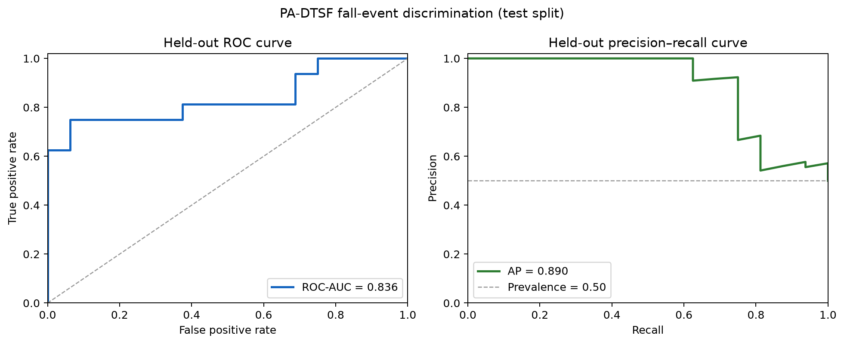
图2 当前 PA-DTSF 冻结确认集 ROC/PR 曲线：ROC-AUC=0.836，AP=0.890。
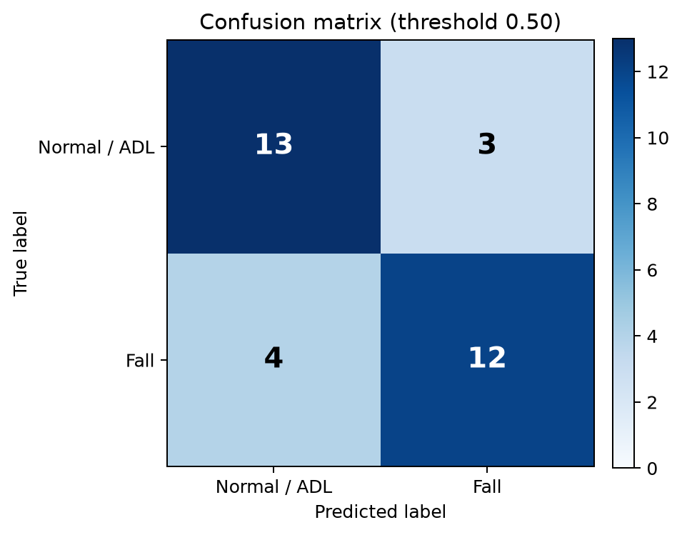
图3 当前 PA-DTSF 冻结确认集混淆矩阵（阈值 0.50）。
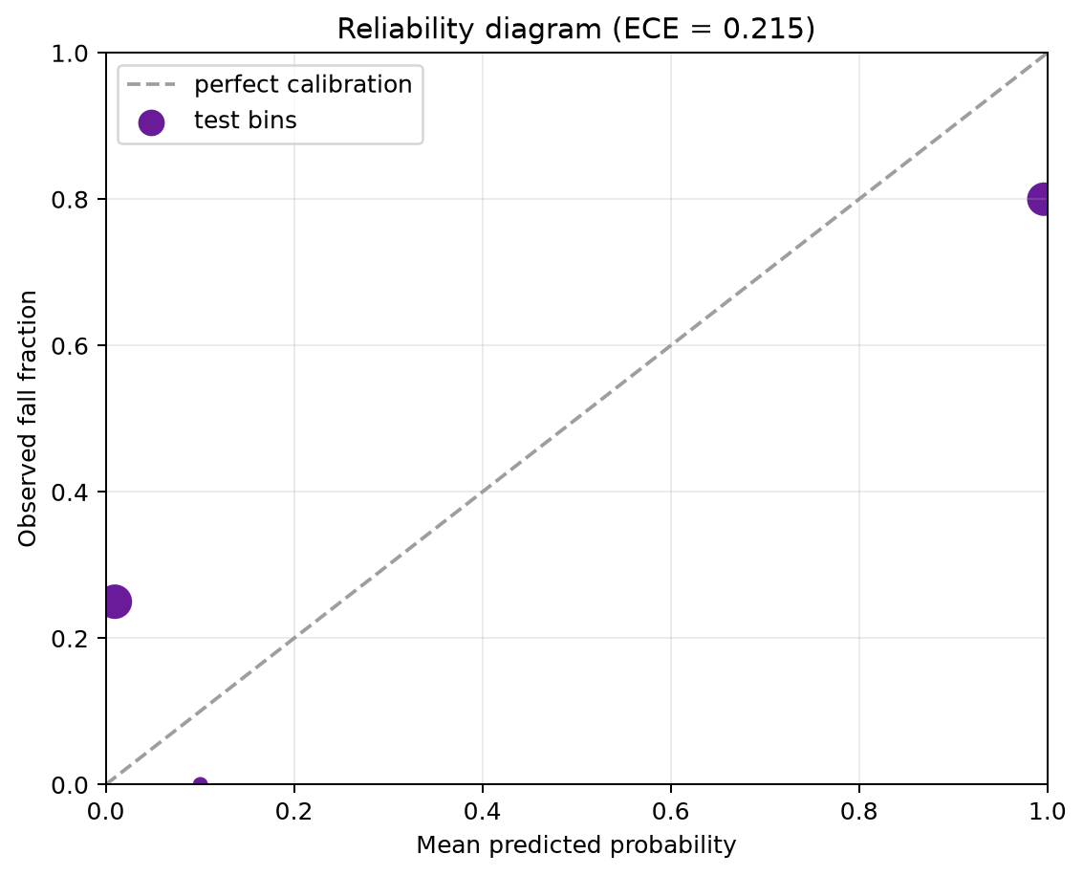
图4 当前 PA-DTSF 冻结确认集校准图。Brier=0.215；样本量较小，图形仅用于研究性质量审计。

（3）解释能力测试
解释能力不以“模型注意力热图”替代运行证据，而以可复核输出验证：告警记录包含 event level、score、reasons、quality、recommended_action 与 recovery 状态；步态模块可返回 activity_burst、lean_trend、com_vel_y 等特征；身心模块固定携带 non-diagnosis 声明。控制回放中已生成一条 critical fall 事件记录，理由为“confirmed fall evidence from vision”，质量标记为 vision_only。

6.3 总结
现有证据支持：数据可追溯、模型可加载、视觉骨架风险链路可运行、关键图表可复现、核心功能测试通过，以及两类受试者隔离跌倒评估结果。现有证据不支持：真实老年人群泛化、临床诊断、实时 P95 延迟达标、误报/小时达标、完整萤石直播/对讲/SDNL1 实测、心理健康准确率或诈骗识别准确率。后续提交应把这些内容作为明确的现场验证计划。

附录 A：部署与运行说明

A.1 推荐环境
建议使用 Windows 11、Python 3.10、NVIDIA GPU（本机已识别 RTX 4060 Laptop GPU）与 CUDA 12.1 组合。项目中 `requirements.txt` 推荐先安装 PyTorch 2.4.1+cu121，再使用 OpenMMLab 对应预编译 mmcv；`environment.yml` 记录了另一组历史锁定版本，因此正式复现实验前应将二者收敛为单一锁定环境，并在报告中记录最终 `pip freeze`/conda export。
conda create -n elderly-ai python=3.10 -y
conda activate elderly-ai
pip install torch==2.4.1 torchvision==0.19.1 --index-url https://download.pytorch.org/whl/cu121
pip install -U openmim
mim install mmengine
mim install mmcv==2.2.0
pip install -r requirements.txt
python scripts/test_cuda.py

A.2 最小离线验证
Copy-Item .env.example .env
python scripts/probe_ezviz_devices.py --offline-fixture --write-report docs/device-capability-report.md
python -m pytest tests/integration/test_monitoring_flow.py -q
python scripts/run_pipeline.py --input <local-video.mp4>

离线 fixture 不发起网络访问，其输出 unavailable 仅用于验证接口和降级逻辑，不得写成设备实测。

A.3 已发布模型的本地实时运行
python scripts/run_live_monitor.py `
--checkpoint outputs/releases/padtfs-gmdcsa24-gpu-norm/checkpoint.pt `
--input <local-video.mp4> `
--device auto `
--smoke-seconds 10 `
--no-browser

去掉 `--no-browser` 可启动本地看板。输入可为本地视频、摄像头编号或萤石平台授权返回的播放地址。不要将 AppKey、Secret、设备验证码、序列号、token 或带签名的播放地址写入报告、截图或 Git。

A.4 现场设备验证步骤
- 在本机 `.env` 设置 EZVIZ_APP_KEY、EZVIZ_APP_SECRET 和经授权取得的必要信息，文件不得提交。
- 运行设备清单探测，记录在线状态；对直播、重连、对讲和 SDNL1 字段分别做实际 API/设备验证。
- 进行至少 30 分钟受控观察，记录断流次数、恢复时间、平均 FPS、端到端 P95 告警延迟、普通活动误报/小时。
- 将现场结果与 release ID、模型 SHA256、设备型号、时间、环境条件关联保存；缺失值保持 unavailable。

附录 B：功能测试报告（2026-08-05）
测试组 | 命令/范围 | 结果 | 结论
CUDA 可用性 | python scripts/test_cuda.py | cuda: True；NVIDIA GeForce RTX 4060 Laptop GPU。 | GPU 推理/训练环境可用。
核心集成与功能 | monitoring flow、phase release、device client、GDS-15、交互策略、步态稳定性等。 | 58 passed in 1.95s。 | 核心闭环、release 加载、离线设备夹具、筛查流程与步态模块可执行。
全量回归 | python -m pytest -q | 430 passed，2 failed，18.25s。 | 总体覆盖高，但当前分支未达到全绿。

B.1 全量失败项与根因记录
失败用例 | 现象 | 已定位根因 | 建议处置
test_evaluate_and_promote_can_reject_poor_candidate | 阈值搜索抛出“no threshold satisfies recall_floor”，测试未能验证“候选拒绝”。 | 样本按 subject 分组后，纯 ADL 受试者的 Recall 被按 0 参与“每受试者 Recall ≥0.60”约束，导致所有阈值被过滤。 | 仅对包含正例的受试者应用最小 Recall 约束，并添加正/负类不均衡受试者回归测试。
test_inner_search_rejects_mismatched_lengths | 期望 same length，但返回阈值不可行错误。 | inner_threshold_search 未在进入分组/zip 之前校验 logits、labels、subjects 长度一致。 | 在输入边界加入长度、非空与标签合法性校验；保留该失败测试作为回归用例。

测试结论
当前项目能够提供可运行、可复核的研究原型和大部分核心功能验证，但 F1 阈值优化模块的两个边界测试尚未修复。因此，本报告不出具“完整发布通过”结论。

附录 C：实测证据与提交检查清单
材料 | 已具备 | 待补充/注意事项
数据完整性 | GMDCSA24 v2.1 已下载，160 视频扫描；MD5=3d36f2c5c1a666b99639e4e9fd843efb。 | 补充正式数据使用授权/引用页。
模型与图表 | PA-DTSF checkpoint、SHA256、ROC/PR、混淆矩阵、阈值曲线、校准图与预测记录。 | 后续 F1 优化模型需有独立 release 与完整审查。
设备库存 | 两台设备在 live inventory 中显示 available。 | 补测直播、对讲、SDNL1 字段、重连、延迟与误报。
功能测试 | 核心集 58/58 通过，完整输出已在本报告记录。 | 修复 2 个阈值优化失败后重跑全量测试。
隐私与安全 | 默认无连续音视频留存；事件片段 opt-in；敏感凭据不入库。 | 现场部署前完成账号权限、数据告知与保留策略审查。

本报告的正式提交建议包含：本 DOCX、源代码仓库、冻结 checkpoint（按比赛要求提供）、数据锁/划分清单、图表目录、设备能力报告、pytest 输出、现场验证日志模板和演示视频。任何“可用、准确、实时、心理健康、诈骗识别”表述都应能回溯到相应的设备、数据、模型版本和测试记录。

